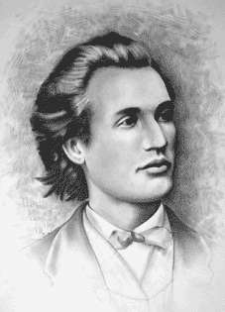

BAREM CLASA a IV a

Subiectul I ( 5X10 puncte )
1 | 2 | 3 | 4 | 5 | 6 | 7 | 8 | 9 | 10
C | B | B | B | C | B | B | C | C | A

Subiectul II (20 puncte)
11.

Vârstele piticilor sunt numere impare consecutive, deci diferenţa dintre vârstele lor este
2 ani................................................................................................................................1 p
La naşterea celui mai mic pitic al patrulea pitic avea 6 ani .............................................2p
Alba ca Zăpada avea 12 ani când s-a născut primul pitic.................................................1p
Fie x-vârsta celui mai mic pitic (sau reprezentarea printr-un segment) ...........................2p
Scrierea vârstelor piticilor în funcţie de x (sau reprezentarea prin segmente)...................2p
x + 12 + x + x + 2 + x + 4 + x + 6 + x + 8 + x + 10 + x + 12=110 .....................................2p
8x + 54 = 110.....................................................................................................................4p
x = 7 ..................................................................................................................................2p
Vârstele piticilor sunt: 7, 9, 11, 13, 15, 17, 19 şi Albă ca Zăpada are 19 de ani ...............4p

